1. Ao ponto de interseção das bissetrizes de um triângulo chama-se:

Circuncentro Incentro

Baricentro Ortocentro

2. O ângulo EFG é um ângulo reto inscrito na circunferência da figura seguinte. Determina, geometricamente, o centro da circunferência. Explica o processo que utilizares, justificando cada um dos passos seguidos. Esse processo não deve envolver a medição de segmentos.
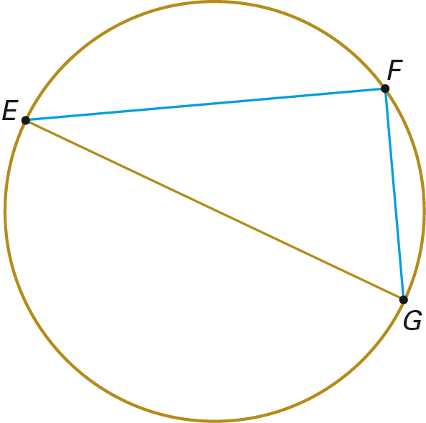

- Assinala com a letra P o local onde deve ser construído um posto de abastecimento de combustíveis que fique igualmente distanciado dos pontos A, B e C.
